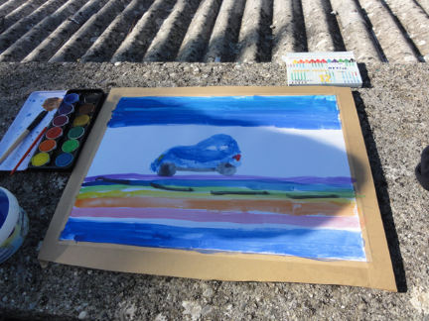

**LIKOVNI EXTEMPORE**

Na naši šoli že tradicionalno vsako leto prirejamo likovni extempore, ki se ga udeležujejo osnovne in srednje šole severno primorske regije in Unesco šole, šole s prilagojenim programom ter centri za usposabljanje invalidne mladine.

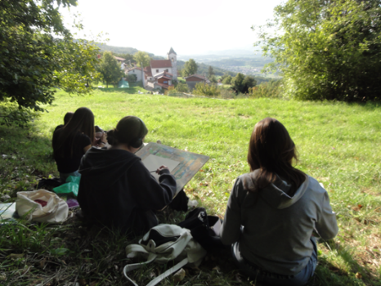**Že več let delujemo kot Unescov projekt.**

Projekt Likovni extempore poudarja sodelovanje v duhu

kulture miru in nenasilja, strpnosti in sodelovanja, sprejemanja

drugačnosti, v skrbi za osebnostni razvoj vsakega posameznika

in za ohranitev naravne in kulturne dediščine.

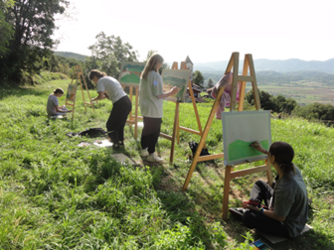

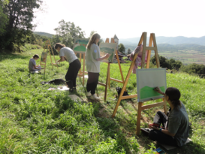 Sodelovanje z drugimi šolami pomeni medsebojno spoznavanje in

druženje učencev in dijakov osnovnih in srednjih šol z učenci šol s

prilagojenim programom ter učenci iz centra za invalidno

mladino.

Učenci spoznavajo kulturno in naravno dediščino kraja, posebnosti krajine in arhitekture ter

modernejše tokove v likovnem ustvarjanju.

**34. EXTEMPORE**

**OŠ ŠEMPAS**

Vljudno Vas vabimo na 34. tradicionalni extempore, ki bo

**v petek, 27. septembra 2024 v Oseku, s pričetkom ob 8.30.**

Tema je

**Oseške gase**

Tehnika je poljubna; material za delo prinesite s seboj,

likovna dela, nastala na extemporu, ostajajo last šole.

Iz vsake šole so vabljeni mentor in trije učenci,

prijave z imeni sodelujočih (ime in priimek, razred, mentor, šola)

pošljite na [os.sempas@guest.arnes.si](mailto:os.sempas@guest.arnes.si), do 20. septembra,

za malico je poskrbljeno.

**Dnevni red:**

8.00 - 8.30 - zbor udeležencev ob Domu krajanov v Oseku

* 1. - uradni sprejem učencev in mentorjev

do 12.00 - ustvarjalno delo učencev in postavitev

razstave

12.20 - podelitev priznanj

- po podelitvi priznanj, slovo do naslednjega leta

**Veselimo se srečanja.**

V primeru slabe vremenske napovedi bo extempore teden kasneje, 4. 10. 2024.

Lilijana Zalesjak Gerlica, Zarja Hönn Marc,

likovna pedagoginja ravnateljica

**Osek**

Naselje Osek spada v naš šolski okoliš. Skupaj z Vitovljami tvori skupno krajevno skupnost in leži na spodnjih pobočjih Čavna.

V sredini vasi je cerkev svetega Martina, v bližini pa je tudi pokopališče, ob katerem je spomenik padlim v drugi svetovni vojni. Tega je Marko Pogačnik nadgradil s kraškim kamnom, ki ga je na eni strani obdelala voda, na drugi pa je vklesal kozmogram. Tu naj bi bila močna energetska točka.

Osek je ena od postaj na Vitovski krožni poti in na tematski energijski pešpoti od Lijaka do Sekulaka.

Naselje je polno ozkih ulic (ozke ulice = gase) in skritih kotičkov, ki so idealni likovni motivi, pa tudi razgledov po dolini ne manjka.

**Navodila za pot**

Poti je več, predstavim vam najenostavnejšo in najkrajšo.

Iz smeri Nova Gorica se peljemo mimo Šempasa do naselja Vitovlje in na križišču, kjer piše Osek (pred gostilno Olga) in je zraven tabla vinska cesta, zavijete levo in samo naprej do Doma KS Osek-Vitovlje, kjer je cilj.

Iz smeri Ajdovščina (pazite, da ne zavijete pri prvih tablah za Osek ,na cilj boste sicer prišli a je možno, da se boste izgubili) peljite mimo tabel, ki vas usmerjajo v Osek. Ko pridete do naselja Vitovlje, malo naprej od gostilne Olga (vozi počasi, da ne spregledaš table) je tabla, kjer je smerokaz Osek in napis vinska cesta, zavij desno in samo naprej do Doma KS Osek-Vitovlje.

Želim vam srečno pot.